**Compiler project phase 1**

吕美欧 12111645

张艺严

1. 单行注释和多行注释

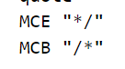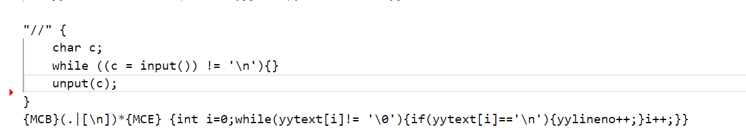

单行注释：当遇到”//”后，用 char c 从之后的缓冲区中获取每一个字符，如果不是换行，就一直消耗字符，当是换行符时结束循环，并把这个换行符重新放回缓冲区。

多行注释：字符两头是/* */ 中间是任意长字符或换行符时，遍历这串字符，遇到字符为换行符时记录行数的yylineo增加。

2. 宏预处理器



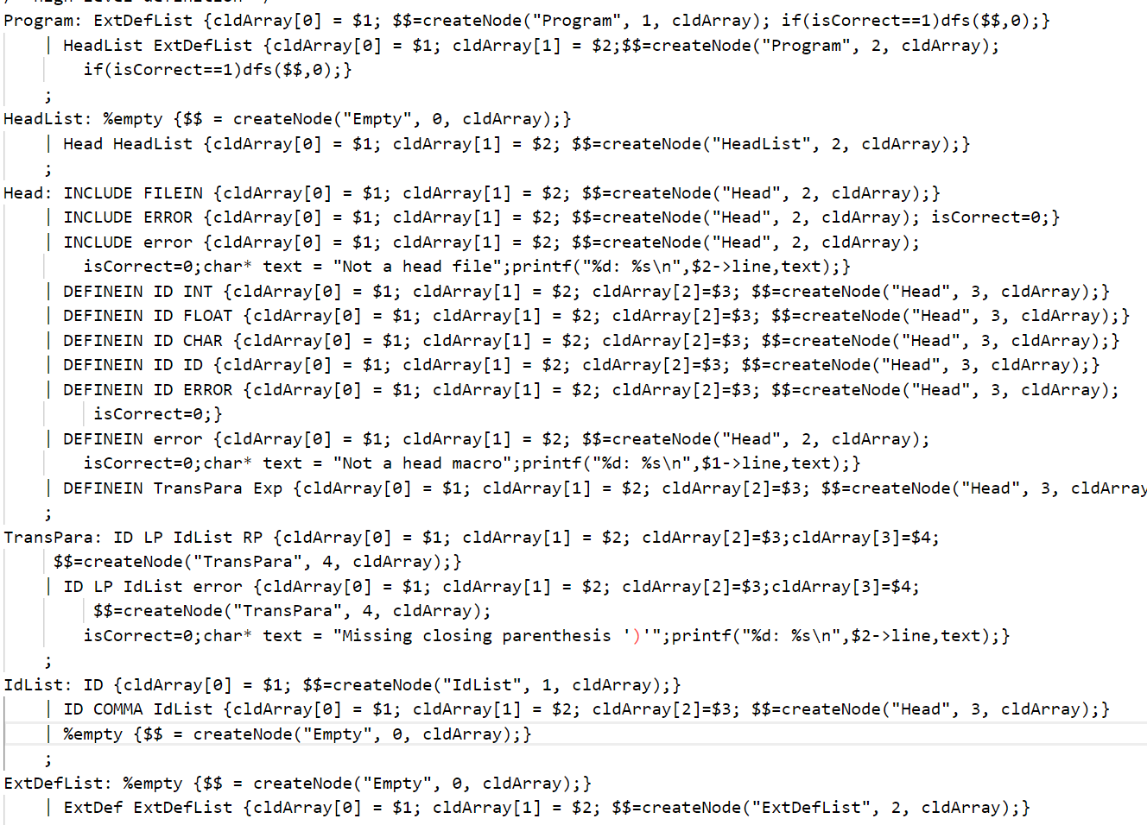

整个程序分为两部分，一部分是头区，另一部分是代码区。头区的宏有两种形式，一种是 #define PI 3.14 另一种是 #define S(a,b) a+b。

对于第一种，结构需为 #define ID Float/Int/Char/ID ，如果#define后面不是ID，会报Not a head macro，如果float/int/char有误会报A类错误，如：

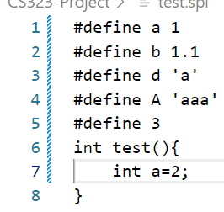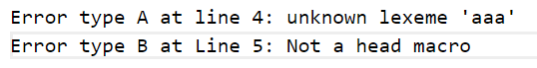

另一种结构 #define ID ( ID , ID) Expression，( ID , ID) 这部分在代码中的标签是TransPara，它支持任意长度的传参，exp和后面一致，可以是运算，也可以是逻辑。同时它也支持丢括号的错误检测。

如：

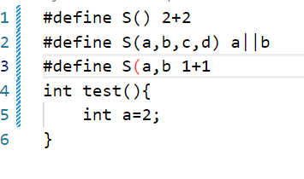

正确时树结构如下：

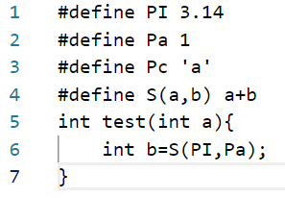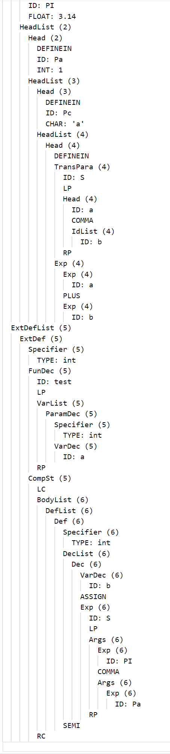

3. 文件包含

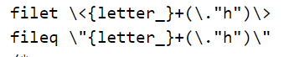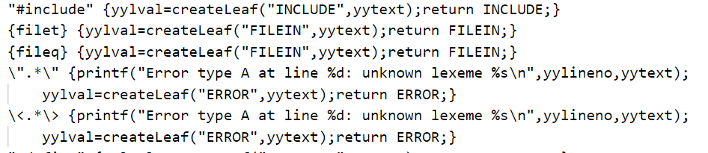

Filet 是<stdio.h>类型，fileq是”stdio.h”类型，不符合这种格式的会被认为是错误。

Bison文件和前面的宏在一个区域，因此不再粘贴代码。如果不是<x.x>或”x.x”格式会被认为是A类错误，如果引入文件的地方错误填写数字或普通ID会被认为是B类错误。

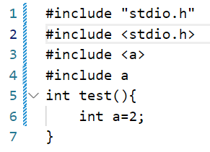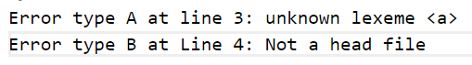

以下是正确运行时的树：

